万豪酒店开业流程指引

1. 提交EPIC信息

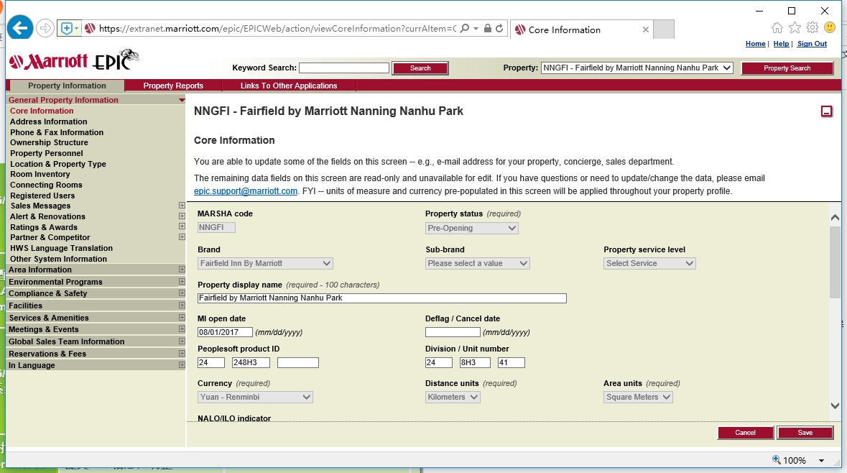

EPIC填写的详情请看“开业包”的**[EPIC Checklist for New Hotels](file:///E:\\workspace\\newHotelGuide\\WebContent\\files\\opening\\EPIC%20Checklist%20for%20New%20Hotels.htm" \t "_blank)**

1. 酒店照片拍摄与提交指引，详情请看：

<https://mgscloud.marriott.com/common/sales-mktg-and-rev-mgmt/ecommerce/hws-users-guide/topics/brand-photography-photoshoot-guidelines/cfrst-hotels-corporate-photography.html>

1. MarRFP和HPP调整酒店Revenue
2. 检查MARSHA里的酒店信息、房间信息以及不同rate program的房价。

通过VMCL设置Restrictions以及设置酒店为Open开卖状态，开始接受预订（慎重操作！）

